EGOERA

ZIRKULAZIOA HIZTEGIA  2016 | ZIRKULAZIOA HIZTEGIA  2018
432  zabor-ibilgailu (4)  Sin. zabor-kamioi (4)  Hiri-hondakinak garraiatzeko eta tratatzeko bereziki egindako ibilgailua.  es basurero | 450  zabor-ibilgailu (4)  Sin. zabor-kamioi (4)  Hiri-hondakinak garraiatzeko eta tratatzeko bereziki egindako ibilgailua.  es camión basurero  fr camion à ordures; camion de collecte; benne à ordures  en collection vehicle; collection truck; refuse collection vehicle

PROPOSAMENA
450
zabor-kamioi (4)

Hiri-hondakinak garraiatzeko eta tratatzeko bereziki egindako kamioia.

es camión basurero; camión de recogida de basuras
fr camion à ordures; camion de collecte; benne à ordures
en collection truck; refuse truck

AZTERKETA

REGLAMENTO GENERAL DE VEHÍCULOS
Real Decreto 2822/1998, de 23 de diciembre, por el que se aprueba el Reglamento General de Vehículos

55 Basurero
Vehículo especialmente construido para el transporte y tratamiento de desechos urbanos.

VIALTEST
https://vialtest.com/manual-del-conductor/permiso-C/definiciones/11
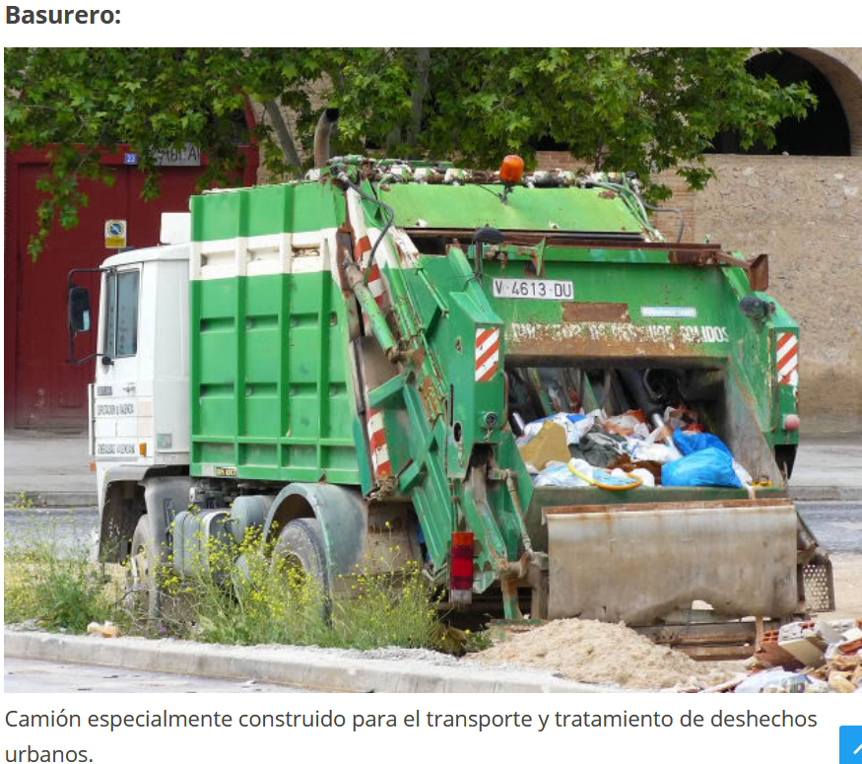

CERCATERM

- ca camió d'escombraries, n m
- es camión de recogida de basuras
<Transports > Transport per carretera > Vehicles>

LABAYRU HIZTEGIA

ZABOR
Zabor-bilketa: Recogida de basura.
Zabor-kamioia ez da pasau oindino: El camión de la basura no ha pasado todavía.

SAREAN:
"zabor- kamioia": 232 emaitza inguru

"zabor-bilketako kamioia": 185 emaitza inguru

TERMIUM

TERMIUM
Fitxa: 2009-02-26
Subject Field(s) Waste Management
Trucking (Road Transport)

ENGLISH
collection truck CORRECT
collection vehicle CORRECT
refuse collection vehicle CORRECT
refuse truck CORRECT
solid waste collection vehicle CORRECT
garbage truck SEE OBS

OBS – for "garbage truck" : This vehicle is popularly called "a garbage truck". However, since the APWA defines "garbage" as food waste only, and the truck is used to collect other refuse, "garbage truck" should be avoided in legal or technical texts.

Domaine(s) Gestion des déchets
Camionnage

FRENCH
Domaine(s) Gestion des déchets
Camionnage
camion à ordures CORRECT, MASC
camion de collecte CORRECT, MASC
benne à ordures CORRECT, FEM, FRANCE
camion à rebuts AVOID, SEE OBS, MASC
camion sanitaire AVOID, SEE OBS, MASC

OBS – Camion muni d'une benne spéciale servant à l'enlèvement des ordures ménagères.

OBS – «camion de collecte» : Le terme «camion à rebuts» a un sens plus restreint que celui de «camion à ordures» puisque les rebuts ne constituent qu'une partie des ordures ménagères. Par ailleurs, l'expression «camion sanitaire» est ambiguë, car elle pourrait s'appliquer également aux véhicules assurant les services sanitaires dans l'armée ou ailleurs. En France ce type de camion est aussi désigné sous l'appellation «benne à ordures» à la suite de l'extension de sens qu'a pris le mot «benne».

SPANISH
Campo(s) temático(s)
- Gestión de los desechos
- Transporte por camión
- camión de basura CORRECT, MASC
- vehículo de recogida CORRECT, MASC

IATE

MEDIO AMBIENTE [COM] |  |  |  |  | Ficha completa
FR | benne à ordures
 | camion à ordures
 | benne de ramassage des ordures
DA | skraldevogn
 | renovationsvogn
DE | Müllwagen
 | Müllfahrzeug
 | Müllsammelfahrzeug
EN | sanitary van
 | garbage truck
 | refuse collector
 | refuse collection vehicle
ES | camión de basura
 | camión recogebasuras
FI | jäteauto
 | jätteenkuljetusauto
IT | benna di raccolta dei rifiuti
NL | vuilniskar
 | vuilnisauto
 | vuilnisophaalauto
PT | veículo de recolha do lixo
 | veículo de recolha de resíduos sólidos
SV | sopbil

